Caso | Imagen | Algoritmo
1 - Ua | 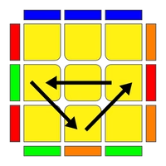 | M2 U M U2 M' U M2
2 - Ub | 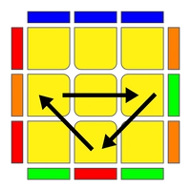 | M2 U' M U2 M' U' M2
3 - H | 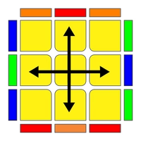 | M2 U' M2 U2 M2 U' M2
4 - Z | 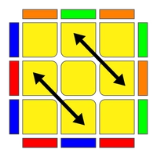 | M2' U' M2' U' M' U2 M2' U2 M' U2
5 - Aa | 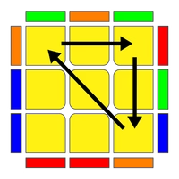 | l' U R' D2 R U' R' D2 R2
6 - Ab | 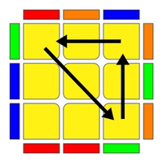 | l U' R D2 R' U R D2 R2
7 - E | 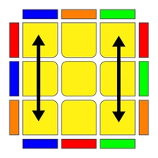 | x' L' U L D' L' U' L D L' U' L D' L' U L D
8 - T | 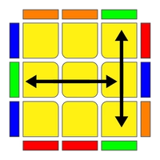 | R U R' U' R' F R2 U' R' U' R U R' F'
9 - F | 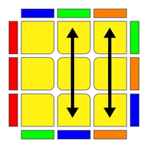 | R' U' F' R U R' U' R' F R2 U' R' U' R U R' U R
10 - V | 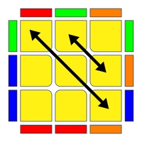 | R' U R' U' y R' F' R2 U' R' U R' F R F
11 - Y | 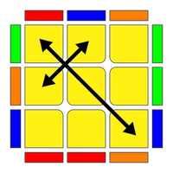 | F R U' R' U' R U R' F' R U R' U' R' F R F'
12 - Ja | 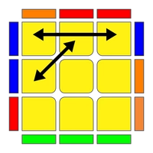 | R' U L' U2 R U' R' U2 R L U'
13 - Jb | 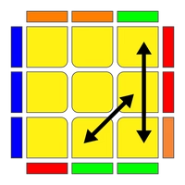 | R U R' F' R U R' U' R' F R2 U' R' U'
14 - Rb | 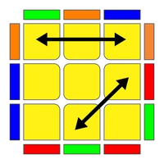 | R' U2 R U2 ' R' F R U R' U' R' F' R2 U'
15 - Ra | 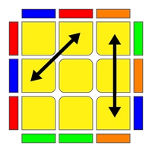 | R U' R' U' R U R D R' U' R D' R' U2 R' U'
16 - Gc | 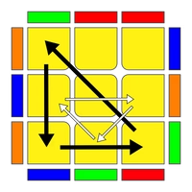 | R2 U' R U' R U R' U R2 D' U R U' R' D U'
17 - Gd | 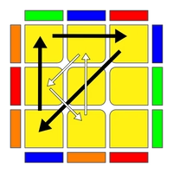 | R U R' y' R2 u' R U' R' U R' u R2
18 - Ga | 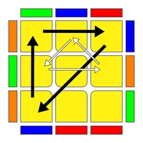 | R2 u R' U R' U' R u' R2 y' R' U R
19 - Gb | 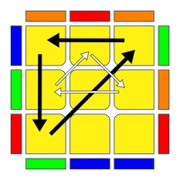 | F' U' F R2 u R' U R U' R u' R2'
20 - Nb | 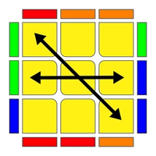 | R' U R U' R' F' U' F R U R' F R' F' R U' R
21 - Na | 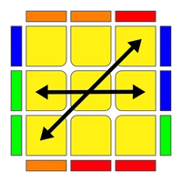 | R U R' U R U R' F' R U R' U' R' F R2 U' R' U2 R U' R'

